Технология инфозондирования и новые перспективы в аппаратной терапии

Дорогие друзья и коллеги!

Событий за истекшее время великое множество и я просто не успеваю отвечать на возникающие вопросы. А их набралось уже достаточно, наряду со всевозможными субъективными толкованиями. Посему, данная публикация в некоторой степени на них ответит. Планируются наши новые интервью и комментарии, но здесь и сейчас хочу ознакомить вас с тем, чем я нынче занимаюсь и чем в настоящее время весьма и весьма увлечен. Благодаря уникальной аппаратуре многие «психотехнологические вещи» уже доказывать не приходиться. Теперь любой человек может не только увидеть, как выглядят наши «Волшебные слова» на предлагаемых картинках, но и посмотреть небольшой видеофильм. Сначала взгляните вот сюда:
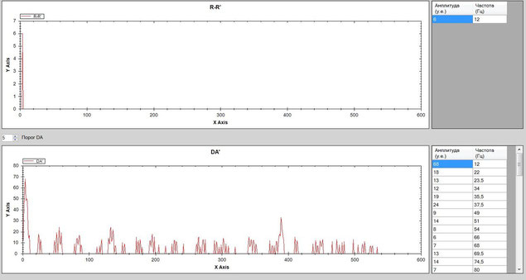
Рис. 1
Базовая программа №1
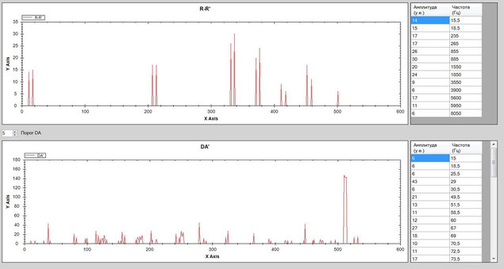
Рис. 2
Базовая программа №2
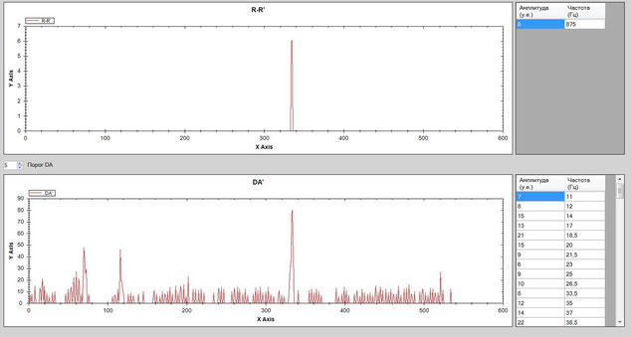
Рис. 3
Базовая программа №3
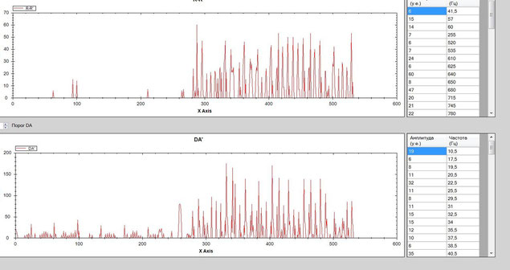
Рис. 4
Базовая программа №4
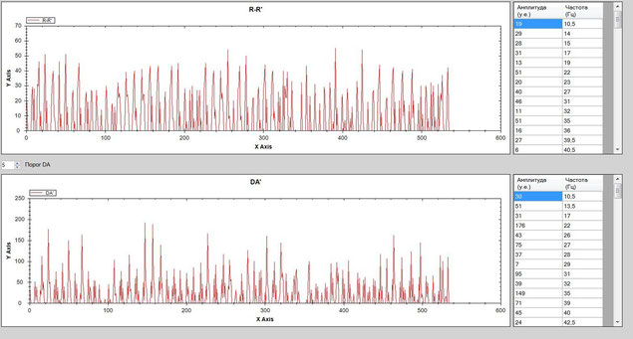
Рис. 5
Базовая программа №5
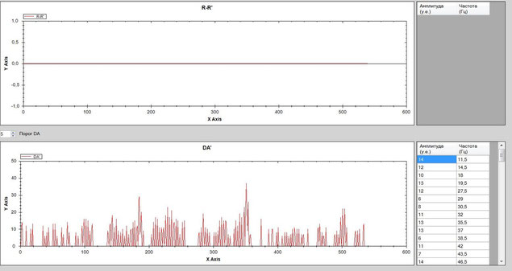
Рис. 6
Базовая программа №6
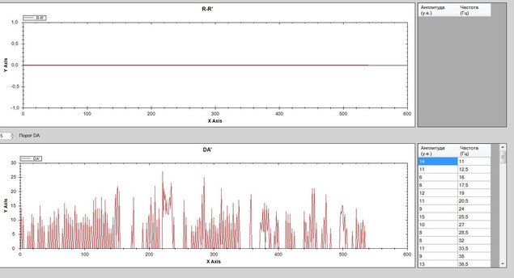
Рис. 7
Базовая программа №7

Ну, хорошо, мы увидели некие графики, причем не похожие один на другой. И вот такие «картиночки» я получаю при вибрационном аппаратном исследовании всех закодированных состояний. Пальчик подключается к детектору и он считывает с меня информацию, передавая ее в прибор, а затем из прибора эта обработанная информация посылается в компьютер и программа обработки этого сигнала, рисует выше приведенные графики. Но не только. Она дает цифровую частотную характеристику получаемых графиков в пределах от 10 до 10 тысяч герц. Причем, любые закодированные состояния, в том числе и связанные с негативными событиями, можно отображать в виде полученных формул. Например, вот такое:

VIII 4. ПРОГНОЗИРУЕТСЯ СЕРИЯ ТЕХНОГЕННЫХ ВЗРЫВОВ, ПОЖАРОВ НА КРУПНЫХ ПРОМЫШЛЕННЫХ ПРЕДПРИЯТИЯХ:
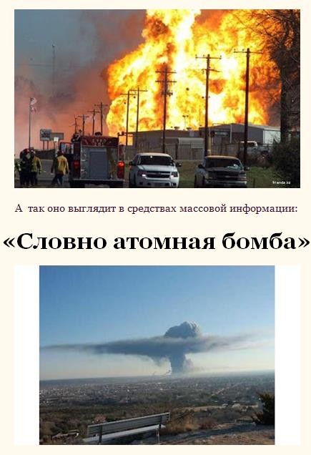
На химическом заводе в Техасе произошел взрыв

В среду вечером на заводе по производству удобрений в Техасе 17 апреля на заводе West Fertilizer начался пожар. Спустя около 20 минут после того, как экстренные службы получили сообщение об этом и ряд пожарных уже успел прибыть на место происшествия, на заводе прогремел мощный взрыв. Жертвами происшествия стали 15 человек, более 160 получили травмы. Еще около 200 человек были ранены.
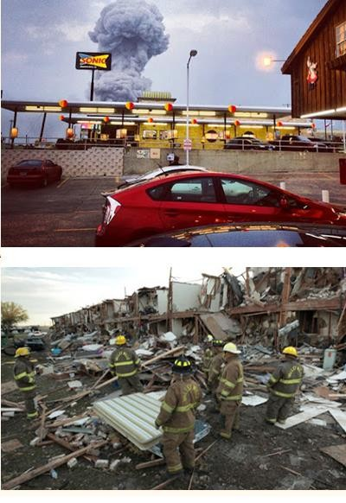
Большинство из погибших на заводе оказались работниками экстренных служб. Взрыв был настолько сильным, что Геологической службой США был зафиксирован толчок магнитудой 2,1, а на земле образовалась воронка шириной почти 30 метров. При этом причины пожара и взрыва до сих пор расследуются. Взрывной волной в городе Уэст, рядом с которым расположен завод, повредило и разрушило до 75 зданий. Из-за опасности распространения опасного химиката в населенном пункте объявили эвакуацию. По словам мэра города Томми Маски, взрыв был очень сильным — «словно сработала атомная бомба». Страховой совет штата Техас оценил ущерб от взрыва и пожара на заводе по производству удобрений более чем в 100 миллионов долларов. Об этом сообщает агентство Associated Press.

Эту сумму страховщикам придется выплатить для возмещения стоимости разрушенных домов, располагавшихся неподалеку от завода, а также имущества, которое находилось в них. Кроме того, эксперты включили в свои подсчеты оценку стоимости организации переезда местных жителей. По сведениям страховщиков, всего в результате взрыва и пожара были разрушены 140 домов, расположенных поблизости от завода. Кроме того, еще у множества зданий были выбиты стекла, повреждены двери или были зафиксированы другие повреждения, отмечает NBC News. Во вторник, 23 апреля, стало известно о том, что против компании Adair Grain, владельца завода West Fertilizer, на котором произошел взрыв, поданы первые иски. Четыре из них подали страховые компании, представляющие интересы частных лиц и небольших предприятий, еще один — жительница многоквартирного дома, чье жилище и стоявший рядом с ним автомобиль были уничтожены. Последняя потребовала компенсацию в размере от 500 тысяч до миллиона долларов.
Все ли понятно?
Если вы посмотрите телевизор или об этой трагедии подробно да еще в картиночках почитаете, то у вас будут считываться примерно вот такие вибрации:
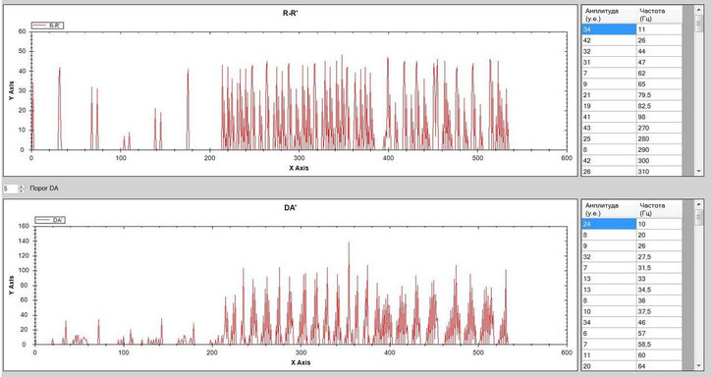
А они соответствует событию указанному на «Сетке прогнозов» под цифровым кодом

VIII 4. ПРОГНОЗИРУЕТСЯ СЕРИЯ ТЕХНОГЕННЫХ ВЗРЫВОВ, ПОЖАРОВ НА КРУПНЫХ ПРОМЫШЛЕННЫХ ПРЕДПРИЯТИЯХ.

А если перевести график на частотную характеристику, то это несчастье пропишется вот так:
9650-9350-6250-5400-3100-1250-840-655-510-365-275-190-99,5-98-78,5-62-47-37,5-34,5-31,5-20-11-10

В кабинетах ISMU у нас на сайте имеется коррекционная программа АОГ4
и в приведенных «Веселых картинках» она выглядит вот так:

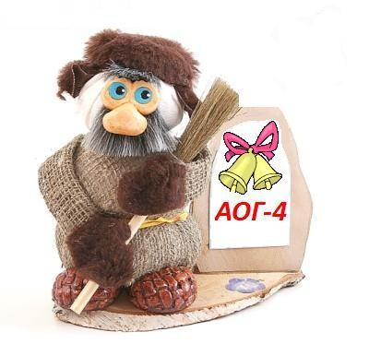
Графически она выглядит теперь по новому.
И что вам больше нравится?
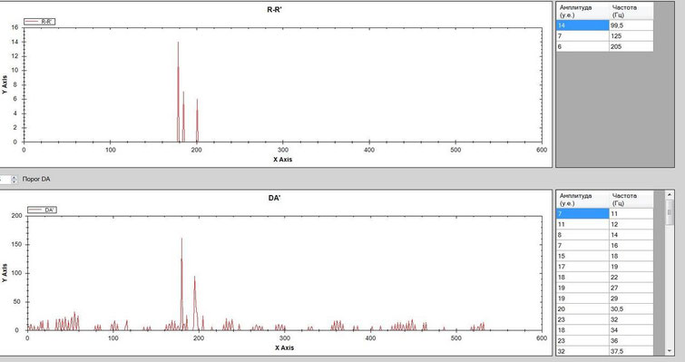
А если перевести график на частотную характеристику, то коррекционная программа пропишется вот так:
11-12-16-29-34-37,5-49,5-61-78-100-115-175-275-360-515-665-840-1250-3100-5450-6250-9300-9600

Коррекционная формула соответственно пишется вот так:
9650-11-9350-12-6250-16-5400-29-3100-34-1250-37,5-840-49,5-655-61-510-78-365-100-275-115-190-175-99,5-275-98-360-78,5-515-62-665-47-840-37,5-1250-34,5-3100-31,5-5450-20-6250-11-9300-10-9600

И уже эта программа вставляется в прибор, величиной с флешку! Нажали кнопочку и не только себя защитили от попадания в данную катастрофу, но и смогли негативное событие предотвратить. Конечно, все надо делать вовремя…. А я продолжаю создавать новые базы данных и за этим процессом можно теперь наблюдать тоже с помощью приборов. Причем, разницу в частотах можно отслеживать не только в меняющихся диаграммах, но и услышать это своими ушами.

_______________________________________________________
NASA КОСМИЧЕСКАЯ МУЗЫКА.
Джеффри Томпсон.
Первый звук из космоса был записан американским спутником Вояджер. После чего, Nasa даже выпустила альбом с «космической музыкой». Это электромагнитные волны, обработанные и наложенные на частоту звукового диапазона, которую слышит человеческое ухо. Результат превзошел все мыслимые ожидания. Потрясающие, завораживающие «стоны» и «вздохи» космоса поистине заслуживают называться «космической музыкой». Это в прямом смысле «Первобытные Звуки» записанные в открытом космосе космическими аппаратами Вояджер 1 и 2 при прохождении в магнитных полях планет солнечной системы Юпитера, Сатурна, Урана и Нептуна. Они очень похожи на звуки сакральных песнопений, тибетских поющих чаш, голоса кальмаров, китов и дельфинов. Исследования показали, что эти звуки оказывают плодотворное влияние и гармонизацию нашего внутреннего состояния. Эти частоты есть следствие взаимодействия солнечного ветра и ионосферы планет. Электромагнитные колебания были переведены в звуковые, и оказалось, что они лежат в слышимом диапазоне (20-20000 Гц).
Они звучат, как фоновая музыка из научно-фантастического фильма, но это реальные звуки. Радиоизлучения являются естественными, и хотя мы часто даже не осознаем их присутствия, они вокруг нас все время. Так, например, молнии и землетрясения могут испускать пугающие радиопомехи и странные звуки. Ученые отмечают, что об этих звуках на самом деле знали на протяжении уже многих десятилетий. Их могли ловить радиолюбители на своих приемниках, они слышали свист, похожий отдаленно на птичий щебет. Подобное “пение” можно также услышать, если снять защитный шлем скафандра, находясь на орбите. Впрочем, как выясняется, “поет” не только Земля. Специалисты НАСА даже выпустили целый диск с космической музыкой. На нем есть и шум пульсара, похожий на тарахтение вертолета, и гудящее биение Солнечных протуберанцев. А при прослушивании спутника Сатурна – Ио кажется, даже при желании можно различить шепот похожий на человеческую речь.
_______________________________
Следите за нашей информацией и объявлениями.
С наилучшими пожеланиями, ваш доктор Темников.

Г. Москва, 15 апреля 2013 г.

